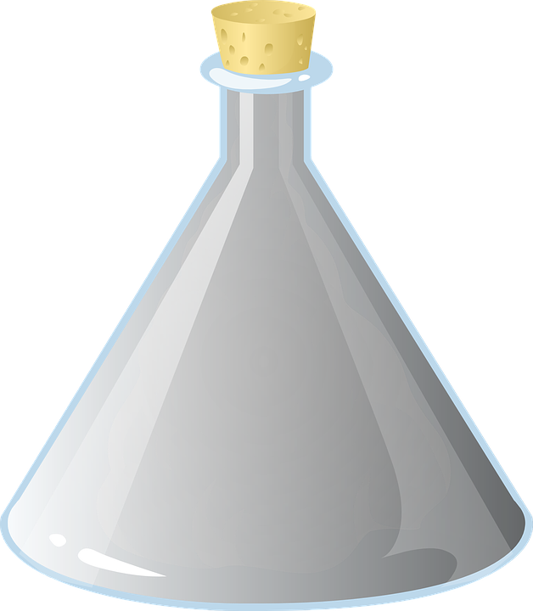

**OŠÁLÍŠ SVÉ SMYSLY?**